Муниципальное бюджетное дошкольное образовательное учреждение
«Детский сад компенсирующего вида № 77 «Крымчаночка»
муниципального образования городской округ Симферополь
Республики Крым
г. Симферополь ул. Крымских партизан, 19 т. (0652) 44-36-00, \
sadik_krimchanochka@crimeaedu.ru

ЗНАТОКИ ФИНАНСОВОЙ ГРАМОТНОСТИ
(формирование экономической культуры личности дошкольников)
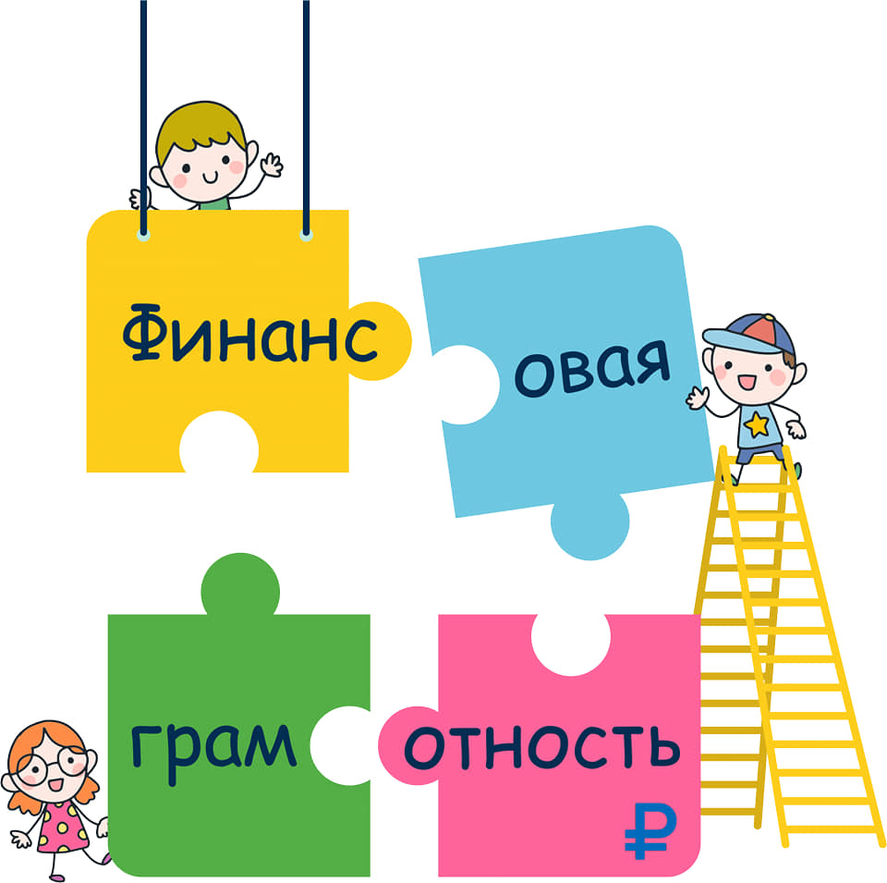

Регистрационная карточка проекта
Тема: «Знатоки финансовой грамотности (формирование экономической культуры личности дошкольников)»
Кураторы проекта: Коваленко Ирина Владимировна, Смурыгина Юлия Зерулаевна, Погорелая Ольга Андреевна
Участники проекта: воспитатели, воспитанники, родители МБДОУ №77 «Крымчаночка» города Симферополя
Цель проекта: создание условий для формирования основ финансово-экономической грамотности дошкольников, необходимых в практической деятельности и начал экономической культуры через систему взаимодействия между педагогами ДОО, воспитанниками и их родителями.
Задачи проекта:
- Сформировать у детей первичные экономические понятия и умение применять их в конкретных условиях.
- Способствовать развитию правильного отношения к деньгам, способам их зарабатывания, разумного подхода к своим желаниям, сопоставление их с возможностями.
- Воспитать уважение к людям, умеющихм трудиться и честно зарабатывать деньги.
- Повысить профессиональную компетентность педагогов в вопросах финансовой грамотности.
- Повысить экономическую образованность родителей, изучение, обобщение и распространение положительного опыта семейного воспитания, обучение родителей основам экономических знаний через консультации, рекомендации.
- Развивать познавательный интерес детей к вопросам финансовой грамотности и применению этих знаний на практике, развивать способности развернуть игру, согласовывая собственный игровой замысел с замыслами сверстников; развивать речь, внимание, мыслительные операции, воспитывать любознательность в процессе познавательно игровой деятельности детей.
- Воспитывать нравственные качества разумного подхода к своим желаниям, сопоставление их с возможностями бюджета семьи.

Продолжительность проекта: долгосрочный (в течение 2024 – 2025 учебного года)
Тип проекта:
Информационно - практико-ориентированный.

Участники проекта:
Дети, воспитатели, родители.
Проблема:
Помочь детям дошкольного возраста сформировать представления об экономических понятиях: экономика, потребности, нормы жизни, деньги, товар, цена в соответствии с их возрастными особенностями.
Актуальность проекта:
В современных условиях дети рано включаются в экономическую жизнь семьи, сталкиваясь с деньгами, рекламой, ходят за покупками в магазин с родителями, участвуют в процессе купли-продажи товара, тем самым овладевая экономической информацией на бытовом уровне, чаще всего в искаженном виде. Неправильно полагаться на стихийное усвоение экономической стороны жизни, так как в процессе познания дети сталкиваются с такими этическими понятиями, как богатство, деньги, кредиты, долги, бедность и другое. В этих понятиях заключен большой нравственный смысл, в котором отражаются социальные ценности: честность, доброта, трудолюбие, взаимопомощь и многое другое. Этим обусловлена актуальность данного проекта для детей дошкольного возраста.
Этапы проекта:
1этап – Организационный:
- изучение методической литературы, сбор материала необходимого для реализации цели проекта;
- информирование родителей о планировании работы с детьми по проекту «Знатоки финансовой грамотности (формирование экономической культуры личности дошкольников)»;
- подбор художественной литературы для детей по выбранной тематике;
- подбор необходимого оборудования и пособий для практического обогащения проекта;
- создание развивающей среды по теме.
2 этап – Практический:
Реализация проектных мероприятий в форме совместной деятельности воспитателя с детьми. Это использование раздаточного материала в соответствии с темой проекта, изготовление пособий для занятий и атрибутов для игр; чтение художественной литературы, просмотр мультфильмов (Уроки тетушки Совы идр.), презентаций, беседы, дидактические игры, художественное творчество, решение проблемных ситуаций, сюжетно-ролевые игры, игровые ситуации, продуктивная деятельность.
3этап – Заключительный:
Подведение итогов реализации проекта в форме интеллектуально-познавательной игры «Путешествие по стране Экономика»
Ожидаемые результаты
В результате выполнения проекта предполагается:
Для детей:
- приобретение новых знаний социально-экономического характера;
- приобретение первичных навыков рационального распределения доходов семьи;
- усвоение следующих вопросов: как сберегаются деньги, как научиться принимать правильные финансовые решения;
- получение навыков ответственного отношения к финансовым обязательствам;
- развитие внимания и воображения, способности искать и находить новые решения, новые подходы к рассмотрению предлагаемой ситуации;
- применение практических советов в решении конкретных ситуаций;
- развитие мышления через умение анализировать, сравнивать, синтезировать, обобщать, выделять главное, доказывать, опровергать;
- развитие навыков сотрудничества со взрослыми и сверстниками;
- развитие самостоятельности и личной ответственности за свои поступки;
- повышение интереса к изучению окружающего мира.
Для родителей:
- Участие родителей в совместной продуктивной деятельности.
- Повышение педагогической культуры родителей в проблеме взаимодействия с детьми по экономическим вопросам.
Для педагогов:
- Повышение компетентности в вопросах формирования и развития финансовой грамотности у дошкольников.
- Повышение уровня взаимодействия в педагогическом коллективе.

